Elementlerin Değerliği ve Bileşik Formüllerinin Yazılması
Elementler sembollerle, bileşikler ise formüllerle gösterilir. Bileşikler, elementlerin aralarında iyonik bağ ya da kovalent bağ yapmasıyla meydana gelen saf maddelerdir. Bu nedenle bileşik formülü yazılırken önce bileşiği oluşturan elementlerin iyon yüklerini(değerlik elektron sayılarını) bilmemiz gerekir. Bir elementin iyon yükünü bulmak için; element atomunun elektron dağılımı yapılarak en dış katmanındaki elektron sayısı belirlenebilir. Atomun dış katmanındaki elektronlara değerlik elektronu adı verilir. Bir element atomu dışarıdan alabileceği elektron sayısı kadar negatif değerlikli, dışarıya verebileceği elektron sayısı kadar da pozitif değerliklidir. Değerlik elektronu 1, 2 ya da 3 olan elementler dışarıya elektron vererek + yüklü, 5, 6 ve 7 elektronu bulunan elementler dışarıdan elektron alarak – yüklü iyon oluştururlar. Bir elementin iyon yükü element sembolünün sağ üst köşesine yazılır.
Örnek 1: Aşağıda ₁₂Mg ve ₉F elementlerinin elektron dağılımları yapılarak oluşturacakları iyonlar gösterilmiştir.
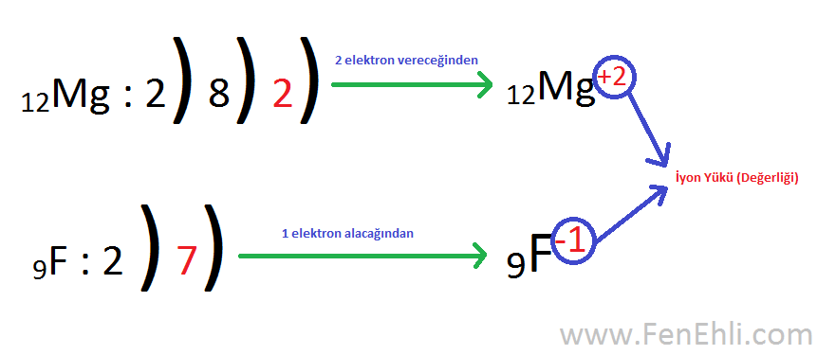
Bileşik formülleri yazılırken aşağıdaki kurallar uygulanır.
1. Bileşiği oluşturan elementlerin iyon yükü, elektron dağılımı yapılarak bulunur.
2. Bileşiği oluşturan elementlerden birinin değerliği(iyon yükü) diğer element sembolünün sağ alt köşesine yazılır. (Yani çaprazlama yapılır – yüklerin işaretleri önemsenmez)
3. Çaprazlama sonucu yazılacak rakam 1 ise yazılmaz.
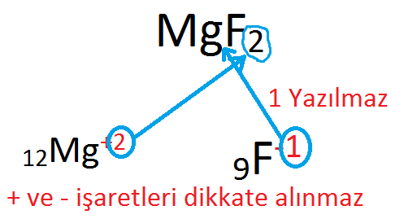

4. Çaprazlama sonunda yazılacak rakamlar eşit ise sayı yazılmaz.
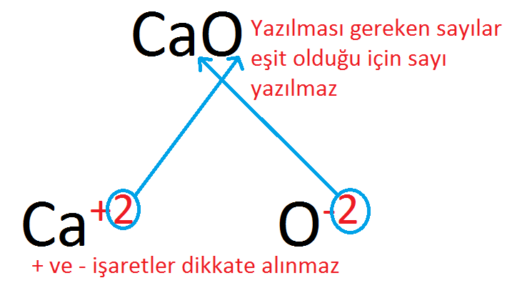
5. Çaprazlama sonunda yazılacak rakamlar sadeleştirilebiliyorsa en sade hali yazılır.
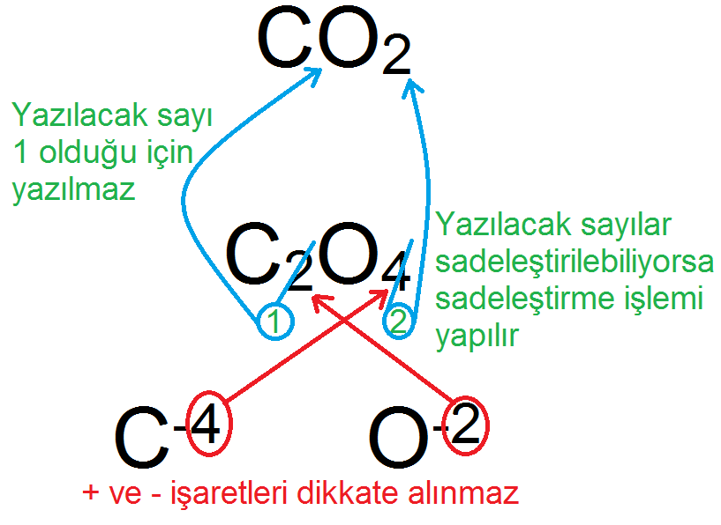
Bileşiği oluşturan elementlerin değerlikleri toplamı sıfırdır. Yani toplu formül nötrdür. Bileşikte nötrlüğü sağlayan en küçük sayıların kullanılması bilimsel gelenektir. Bu nedenle sadeleştirme işlemi yapılmalıdır.

